
联系我们
QQ：481083020（北斗地理教师群）
481050942（北斗地理学生群）
微信：beidoudili
电话：010-87887582-815
网址：www.beidoustudy.com
邮箱：beidoustudy@163.com


获取更多实时资讯，请关注北斗地理

河北省万全中学2019届高三元月调研考试文综地理试卷
第Ⅰ卷
一、选择题：本题共11小题，每小题4分。在每小题给出的四个选项中，只有一项是符合题目要求的。
伊犁河是亚洲中部内陆河，发源于天山汗腾格里峰北侧，流经中国新疆进入哈萨克斯坦境内，流经峡谷、沙漠地区，注入中亚的巴尔喀什湖。伊犁河虽然每年夏季均有汛期，但整体来说年内流量相对平稳。
据此完成下列各题。
1．伊犁河年内流量相对平稳的主要原因是
A．有大量湖泊调节径流 B．西风带来稳定的降水
C．有稳定的地下水补给 D．冰雪融水和降水补给稳定
2．使伊犁河形成汛期的主要补给水源是
A．冰川融水 B．季节性积雪融水 C．大气降水 D．地下水
3．哈萨克斯坦在伊犁河中游修建了卡普恰盖水库，其主要的目的是
①防洪 ②发电 ③灌溉 ④航运
A．①② B．③④ C．①④ D．②③
雾是近地面大气层中出现大量微小水滴而形成的一种天气现象。图中甲地经常出现浓雾迷漫的现象。读图完成下列各题。
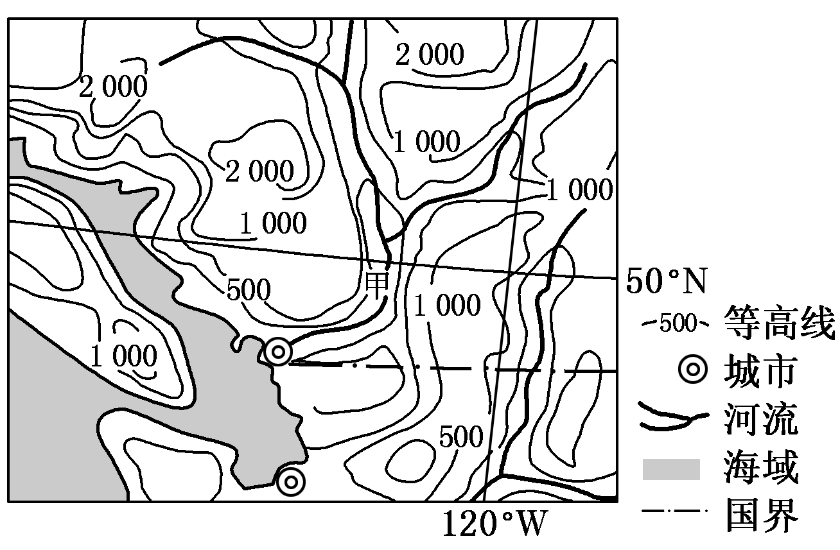
4．下列四幅图中，与山谷出现浓雾时段的环流特征相符的是( )
A．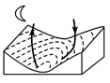 B．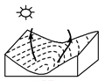
C．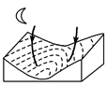 D．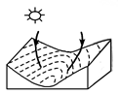
5．图中甲地山谷浓雾弥漫数日不散，主要是因为( )
A．太阳辐射较弱 B．气温较低
C．暖湿水汽充足 D．风力较弱
节理是岩体受力断裂后两侧岩块没有显著位移的小型断裂构造。额尔齐斯河上游峡谷处，有山峰表面既圆润平滑，又十分陡峭，海拔高约1000米，相对高度351米，孤峰傲立，被当地人称为阿尔泰山之最，(也称穹状山峰，岩体中存在傾斜角度在60°~75°以上的穹状节理面)。右图为神钟山景观图和形成过程示意图。据此完成下列各小题。
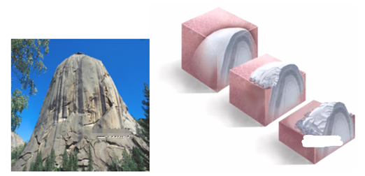
6．神钟山的形成
A．岩浆侵入冷却凝固→岩层断裂→风化侵蚀一→出露地表
B．岩浆喷出冷却凝固→反复升降→风化侵蚀→出露地表
C．岩浆侵入冷却凝固→地壳抬升→风化侵蚀→出露地表
D．岩浆喷出冷却凝固→地壳抬升→流水侵蚀→出露地表
7．该山峰表面十分陡峭的主要原因是
A．山峰海拔高度高 B．山体抗侵蚀能力强
C．山峰相对高度大 D．节理的倾斜角度大
读下图甲和乙，完成下列各题。
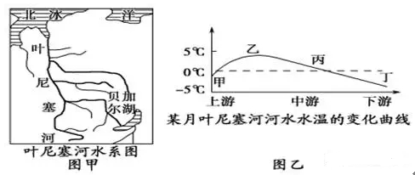
8．读图乙，分析此时段最有可能出现凌汛的河段是
A．甲附近河段 B．乙附近河段
C．丙附近河段 D．丁附近河段
9．下列有关叶尼塞河流域的叙述，正确的是
A．图乙中的某月最有可能是9月
B．雨水补给是该河暖（夏）季的主要来源
C．图乙所示月份后，穿过叶尼塞河流域的0 ℃等温线一定北移
D．影响叶尼塞河水温的主要因素是纬度、植被和地壳运动
下图中的甲、乙两国，一个是所在大洲的第二大花卉出口国，另一个有“木材之国”的美誉，是世界著名的木材出口国。据此完成下列各题。
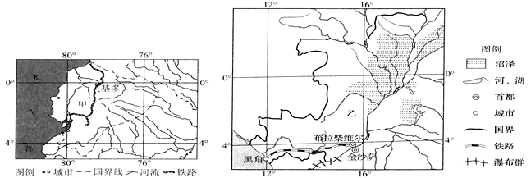
10．乙国大宗货物的进出口不是通过河流而是取道从布拉柴维尔通向海洋的铁路，其主要原因是
A．铁路运输速度快，方便大量花卉的快速出口
B．铁路运量更大，可扩大木材的出口量
C．减少货物进出口对途经国家的影响
D．河流下游多瀑布，不能成为出海通道
11．2014年1月1日，图中的“木材之国”作出了原木出口量不得超过木材总砍伐量15％的限制，其原因或目的是
①延长木材产业链，扩大就业②国内原木短缺③提高原木的附加值，增加收入④特大洪水对原木运输造成了巨大冲击⑤保护森林资源
A．①②③ B．①③⑤ C．③④⑤ D．②③④
第Ⅱ卷
本卷包括必考题和选考题两部分。第12-13题为必考题，每个试题考生都必须作答。第14-15题为选考题，考生根据要求作答。
二、综合题：
12．下图为“雅鲁藏布江谷地示意图”，根据材料，完成下列问题。
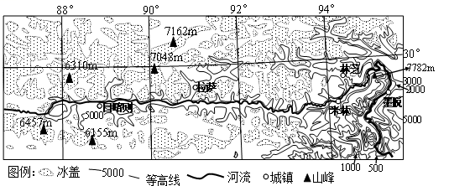
材料:墨脱县平均海拔1200米，是西藏高原中海拔最低、环境最好的地方，该地四季如春、植物多样、年降水量在2358毫米以上，被誉为西藏的“西双版纳”, “植被类型天然博物馆”。
(1)指出图示区域内力作用和外力作用的主要表现形式。
(2)为什么墨脱被誉为“西藏的西双版纳”“植被类型天然博物馆”？
13．阅读材料，回答下列问题。
材料一:下图为中亚地区示意图。
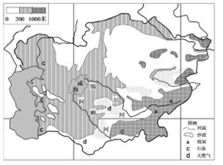
材料二:咸海在1960年面积达6.8万平方公里，为世界第四大湖，主要由阿姆河和锡尔河注入。20世纪70年代以后，咸海周边逐步成为世界主要的棉花生产基地，咸海面积及总水量逐年减少，现在已几乎消失，如图所示。
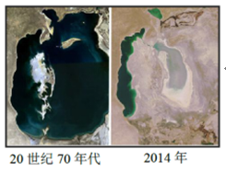
（1）简述该地区自然地理环境特征。
（2）阿姆河与锡尔河的补给水源主要依赖 ，其径流变化的特征有 。
（3）分析咸海面积变化的主要人为原因。
（4）为保护生态和发展经济，阿姆河与锡尔河流域今后开发利用方向有 。
14．【旅游地理】
书画文化旅游是对书画作品进行观赏、品鉴、购买的一种旅游体验活动，其游客的文化素质总体较高。张大千是中国画坛最具传奇色彩的人物之一，其画作无论是对书画专家还是普通群众都有较大的吸引力。四川省内江市是张大千的故乡，内江以大千文化为主题，兴建大千园，努力发展书画文化旅游。虽然大千园陈列有一些区域性书画名家的作品，供游客观赏和购买，也常承办一些省内的书画作品展。但是园区内的游客数量并不多，对地区经济的带动作用也十分有限。
说明大干园游客数量少的原因，并为增加游客数量提出建议。
15．【环境保护】
下图示意世界某区域。该区域R河与K河流域盛产长绒棉，出口量很大。近年来，两河沿岸地区耕地面积不断扩大。
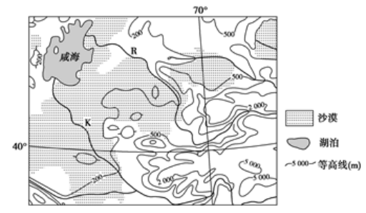
分析R河与K河沿岸耕地面积不断扩大带来的环境问题，并提出应对措施。
答案
1．B 2．A 3．D
【解析】1．伊利湖主要补给水源为融水，理论上夏季融水量大应该有明显的汛期，但该湖流域全年气候温和、降水量少、阳光充足，导致夏季融水量并不是特别大，汛期并不十分突出，年内流量相对平稳。
2．伊犁河所处区域降水量少，区域水源主要来自高山冰雪融水，因此使伊利河形成汛期的补给形式主要是冰川融水。
3． 哈萨克斯坦属于缺水国家，修建水库的主要目的是灌溉，而水库建在伊犁河中游是为了利用地势落差发电，据此选D。
4．C 5．D
【解析】4．山谷地区，白天吹谷风，谷地两侧山坡气流上升，中心气流下沉，不会形成雾；夜晚吹山风，谷地两侧山坡气流下沉，中心气流上升，气温降低使水汽冷却凝结，可能形成雾。故选C。
5．根据等高线判断，甲山谷四周都有山地阻挡，地形比较封闭，谷地内风力较弱，浓雾不易被吹散，D对。大雾天数多是太阳辐射较弱的原因，A错。多雾区气温一般较高，B错。雾的形成与逆温、静风天气有关，与暖湿水汽关系不大，C错。故选D。
6．C 7．D
【解析】6．花岗岩为侵入型岩浆岩，因此神钟山形成过程的第一阶段应为岩浆侵人冷却凝固；侵入型岩浆岩形成于地壳内部，而神钟山为出露地表的山峰，因此必须经历地壳抬升的过程；拾升至地表后，上覆岩层被风化侵蚀后，花岗岩体出露地表形成图示山体，故A正确
7．由材料可知，花岗岩体沿着一层一层的节理面剥离分解崩塌，从材料中可知：岩体中存在傾斜角度在60°~75°以上的穹状节理面，由于这些穹状节理面的倾斜角度很陡，从而导致该山峰表面十分陡峭，故D正确。
8．C 9．B
【解析】8．出现凌汛的条件是：河流有冰期的河流，从较低纬度流向较高纬度的河段，且较明显的南北流向。
9．叶尼塞河的结冰期是11月到次年4月，A错误。叶尼塞河夏季水量主要来源于雨水，B正确。图示季节河流的一部分结冰，可能是秋末冬初，也可能是冬末春初，所以穿过叶尼塞河流域的0℃等温线可能北移，也可能南移，C错误。地壳运动不会影响水温，D错误。
10．D 11．B
【解析】10．由图可知，图中河流下游有瀑布群，不可能成为出海通道，故不能通过河流运输进出口货物，相对于水路运输，铁路运输不能扩大木材出口量；减少途径国家影响不是原因，是结果；该国气候湿热，不宜大面积种植花卉，选D。
11．结合材料及乙国气候湿热可知乙国为“木材之国”，有大面积的热带雨林，不存在原木短缺的问题；洪水对原木运输的冲击不是主要原因；原木生产附加值低，产业层次低，吸纳的就业人口少，通过限制原木延长产业链条会扩大就业；大量出口原木会加剧森林资源的破坏。选B。
12．（1）内力作用为地壳抬升，形成高原、山地；外力作用为流水侵蚀，形成河谷
（2）墨脱所处纬度较低，热量充足；地处河谷，对暖湿的西南季风地形抬升，降水充沛；谷地相对高度较大，垂直地域分异明显。
【解析】(1) 内力作用主要包括地壳运动、岩浆活动、变质作用等； 外力作用主要包括风化、侵蚀、搬运、沉积、固结成岩作用等。图示区域位于亚欧板块与印度洋板块的交界处，板块碰撞、挤压形成本高原、山地以及雅鲁藏布江谷地断裂带，雅鲁藏布江流水侵蚀形成河谷。
(2)墨脱被誉为“西藏的西双版纳”、“植被类型天然博物馆”，说明当地植被类型多样，垂直带谱复杂。垂直地带性带谱分布较多主要是从纬度及相对高度来分析。由于墨脱所属区域纬度低、河谷底部海拔低，热量充足。该地区为山地地形，西南季风携带的暖湿气流受地形阻挡，沿山体爬升，并形成充沛降水，由于随着海拔高度的变化，水热条件发生变化，所以垂直地带性复杂。
13．（1）气候干旱，降水少；河流少，径流量小，多内流河，植被稀少，荒漠广布；土壤发育程度低，土壤贫瘠；风蚀地貌、风积地貌广布。
（2）高山冰雪融水和山地降水 径流量季节变化大，夏季径流量大，冬季径流量小
（3）大规模棉花生产引水灌溉，工业生产和城市用水增加导致河流入湖水量减少。
（4）合理利用水资源；合理利用土地，防治土地荒漠化；发展节水农业；调整产业结构，发展能源工业；发展特色旅游业
【解析】(1)自然地理特征主要从自然地理要素地形、气候、水文、土壤、生物等方面分析。
(2)读图可知，该地是中亚地区，位于大陆内部，降水少，夏秋季气温高，以高山冰雪融水和雨水补给为主。春季是季节性积雪融水补给。冬季为地下水补给。主要补给是高山冰雪融水和雨水补给，径流量季节变化大，夏季径流量大，冬季径流量小。
(3)湖泊减小的原因主要是工农业用水和生活用水增加导致。
(4)区域可持续发展就是要发挥优势，治理存在问题。为保护生态和发展经济，阿姆河与锡尔河流域今后要合理利用水资源，调整产业结构，发展特色旅游业。
14．原因：书画文化旅游的游客市场较小；大千园书画作品对游客的吸引力不足。建议：引入全国知名书画大家的作品进行陈列展览（特别是引入张大千的作品）；围绕书画主题，开发更多的旅游项目，增强游客的参与体验；承办国家级的大型书画作品展览；加大对外品牌宣传；注意与周围景点的组合开发，加入市内外旅游热门线路建设。
【解析】大干园游客数量少的原因主要从游客市场角度分析。建议主要是合理开发，增设景点，开发多项项目进行分析。书画文化旅游的游客市场较小；大千园书画作品对游客的吸引力不足，所以大千园游客数量减少。增加游客数量的建议主要从市场开发角度分析，包括引入全国知名书画大家的作品进行陈列展览（特别是引入张大千的作品）；围绕书画主题，开发更多的旅游项目，增强游客的参与体验；承办国家级的大型书画作品展览；加大对外品牌宣传；注意与周围景点的组合开发，加入市内外旅游热门线路建设等。
15．环境问题：(该区域地处内陆，气候干旱，)耕地面积增加会加大灌溉用水量，加剧水资源短缺状况；入湖水量减少，湖泊萎缩；灌溉用水量增加，导致地下水水位上升，引起土壤次生盐渍化。
措施：加强管理，限制开荒行为；发展节水型农业(其他回答合理亦可酌情给分)
【解析】该区域位于中亚，降水少，土地荒漠化严重。过度扩耕会加剧水资源短缺状况，引起土壤盐渍化，导致湖泊萎缩。应对措施从加强管理、发展节水型农业等方面分析。

